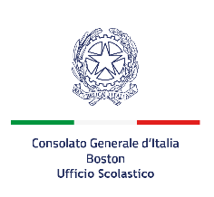

XXV SETTIMANA DELLA LINGUA ITALIANA NEL MONDO

*ITALOFONIA: LINGUA OLTRE I CONFINI*

MODULO DI PARTECIPAZIONE

|  |  |
| --- | --- |
| Nome e cognome del/i concorrente/i |  |
| Nome e cognome del docente di italiano |  |
| Scuola/Università |  |
| Grade/anno di corso |  |
| Livello linguistico (iniziale-intermedio-avanzato-madrelingua) |  |
| Titolo elaborato |  |